Herzlich willkommen im Kaminzimmer
„Sommermenü 2021“

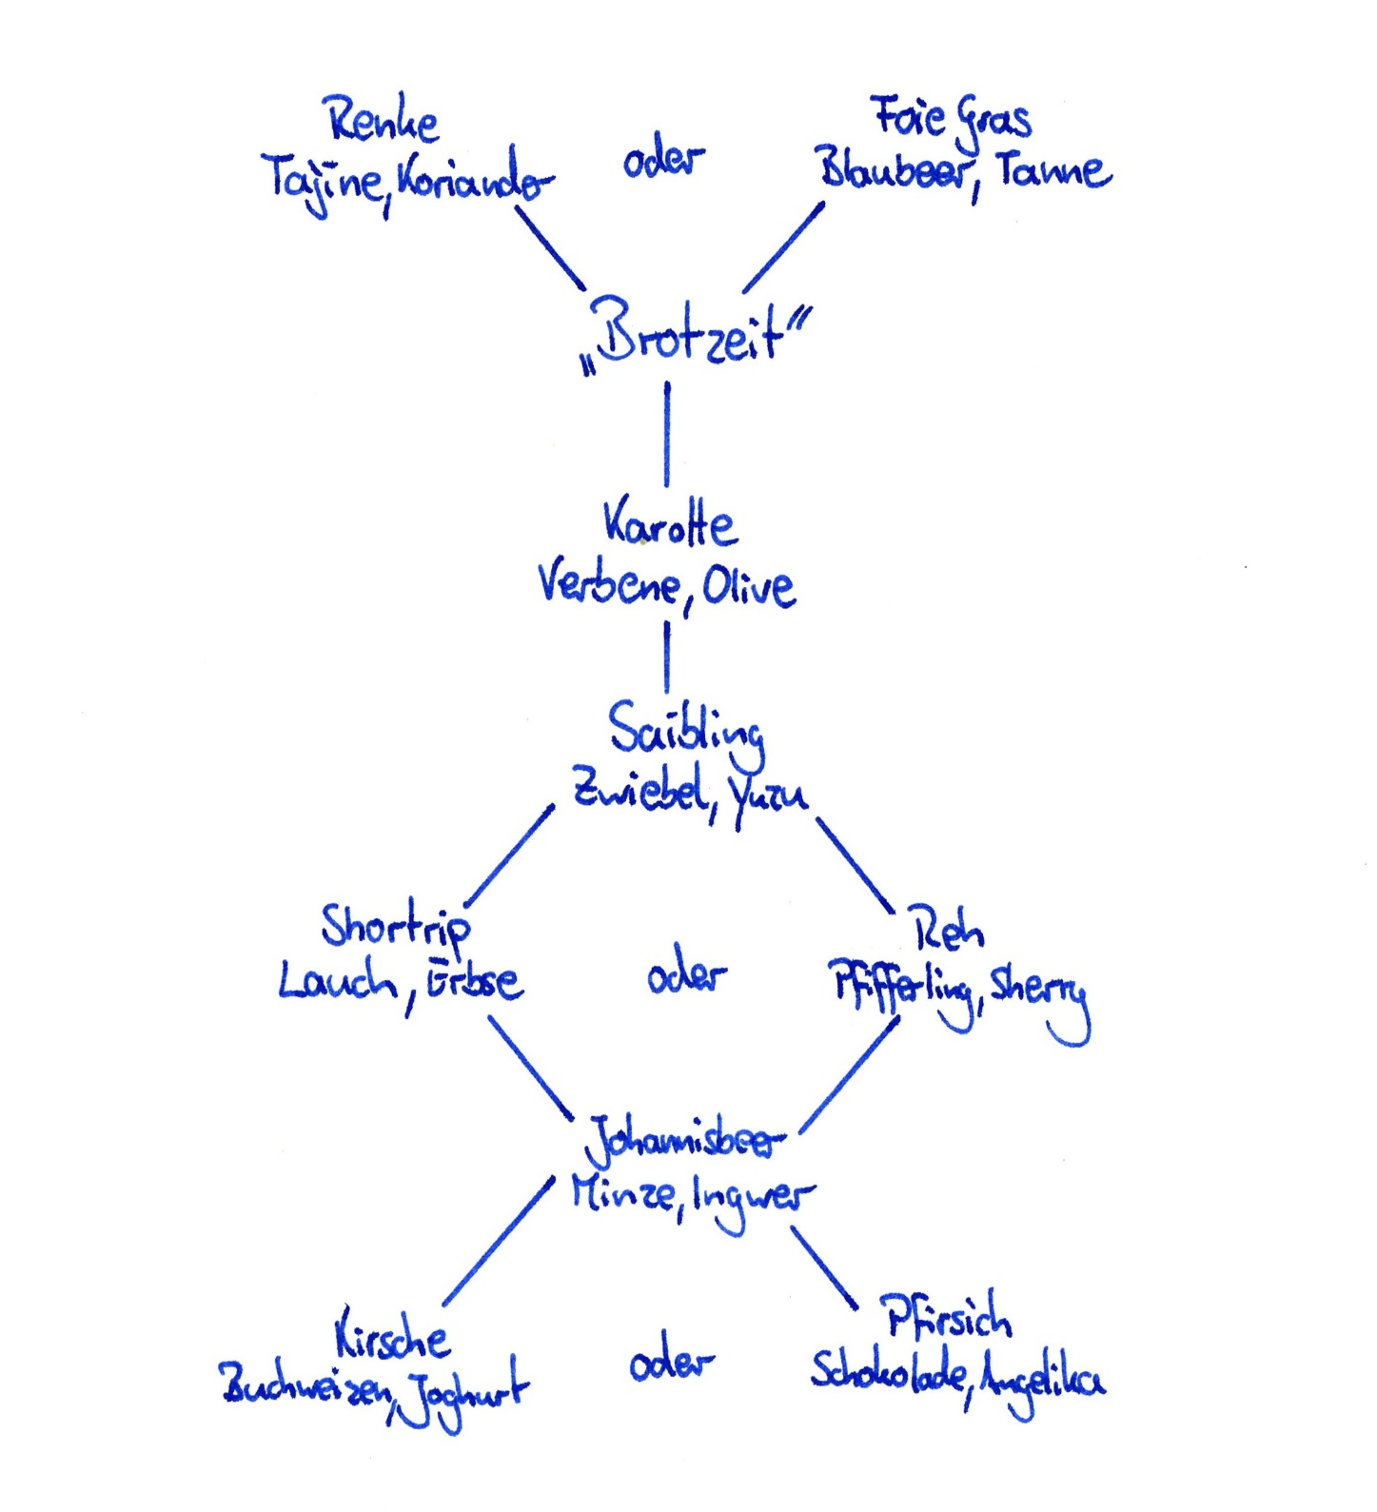

Menü in 7 Gängen 110€ | 7 Gänge alkoholische Begleitung 55€
Menü in 5 Gängen 95€ (ohne Karotte und Johannisbeer) | 5 Gänge alkoholische Begleitung 45€
Gerne bieten wir Ihnen auch eine spannende alkoholfreie Getränkebegleitung an.

